**营运部发【2025】 38 号 签发人：谭莉杨**

**保险卡类型及门店操作流程**

|  |  |  |  |  |  |
| --- | --- | --- | --- | --- | --- |
| **序号** | **保险卡** | **下账方式** | **网址** | **默认密码** | **负责人** |
| 1 | 亿保卡 | 系统对接下账/网页下账 | https://www.ebaolife.net/login.jsp | 123456 | 龚建华 |
| 2 | 博明卡 | 网页下账 | https://bmsy.51fmfit.com/login | 333333 | 龚建华 |
| 3 | 企健网 | 系统对接下账 |  | / | 龚建华 |
| 4 | 国惠健康 | 网页下账 | https://webpos.guohuijiankang.com/#/login?redirect=%2Findex |  | 龚建华 |
| 5 | 和信通 | 系统对接下账 |  | / | 龚建华 |
| 6 | 职工普惠 | POS机下账 |  | / | 龚建华 |
| 7 | 慧医卡 | 系统对接下账 |  | / | 龚建华 |
| 8 | 员福好管家 | 网页下账 | https://sy.huibaofuda.com/login | 12345 | 龚建华 |
| 9 | 平安卡 | 中国平安保险 | 壹钱包 |  | 朱丽娟 |
| 10 | 平安直付 | 收钱吧 |  |  | 朱丽娟 |
| 11 | 钥匙卡 | 系统对接收钱吧（钥匙卡） |  |  | 朱丽娟 |
| 12 | 普康卡 | 系统对接收钱吧（普康卡） | 网址pay.pukangpay.cn |  | 朱丽娟 |
| 13 | 健医卡 | 系统对接收钱吧（益企保） |  |  | 朱丽娟 |
| 14 | 如医通 | 先网页下账然后在系统里选择如医通下账 | 网址：https://saas.ringnex.com/#/login |  | 朱丽娟 |

**一、保险卡类型下账方式如下：**

**二、保险卡操作流程：**

**（一）亿保卡：**

**1、亿保卡已做系统对接，直接在英克系统“亿保”接口下账。**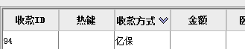

**2、多保险卡用户（顾客可能购买了多种保险）不能在英克系统直接下账的，可登录网页，在网页收银，收银成功后在“亿保网页版专用”接口下账。**

网址： https://www.ebaolife.net/login.jsp ，

用户名：输入收银员账号，默认密码：123456

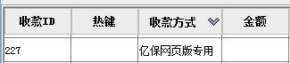

顾客消费时通常出示带有“亿保健康”、“智慧E保”、“医卡通”的卡片，或者英大的“绿色”二维码，或者二维码上端有请使用亿保收银等字样，国网客户使用英大绿码或身份证号码。

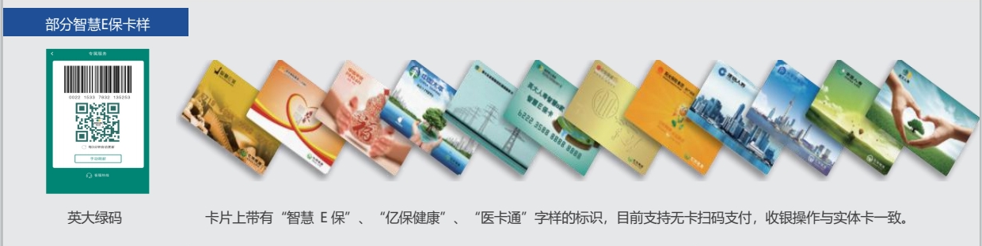

**（二）博明卡：**

博明卡未做系统对接，只能在网页收银，收银成功后在“博明卡”接口下账。

网址：<https://bmsy.51fmfit.com/login，>

默认密码：333333或boming2020

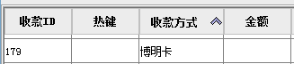

顾客消费时通常出示英大的“黑色”二维码，或博明小管家的二维码，中老年人使用智能手机困难的客户，也可刷身份证消费。

**（三）企健网：**

企健网已做系统对接，直接在**英克系统“企健”**接口下账。



**（四）国惠健康：**

国惠健康未做系统对接，只能在网页收银，收银成功后在**“国惠通”**接口下账。

网址：webpos.guohuijiankang.com





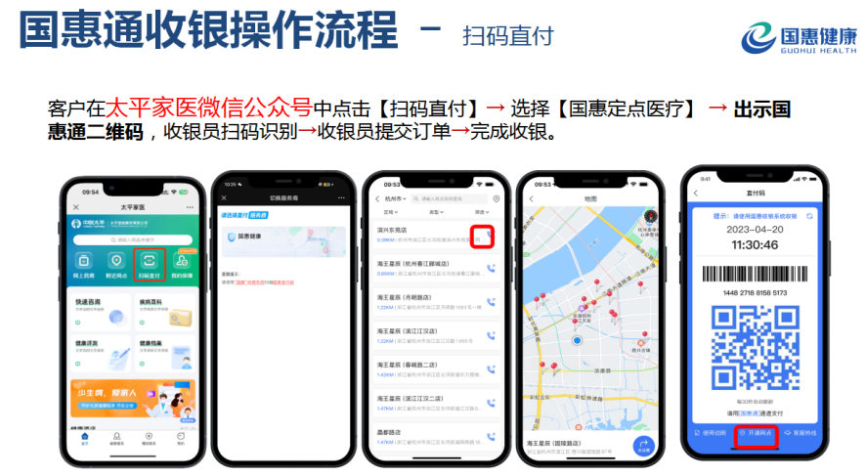

**（五）和信通：**

和信通已做系统对接，在英克系统“和信通卡”接口下账。



**（六）职工普惠：**

职工普惠已做系统对接，用POS机刷卡，在英克系统“职工普惠”接口下账。

**（七）慧医卡：**

慧医卡已做系统对接，直接在英克系统“慧医卡卡”接口下账。



**（八）员福好管家：**

员福好管家未做系统对接，只能在网页收银，收银成功后在“国惠通”接口下账。

网址：https://sy.huibaofuda.com/login，默认密码012345



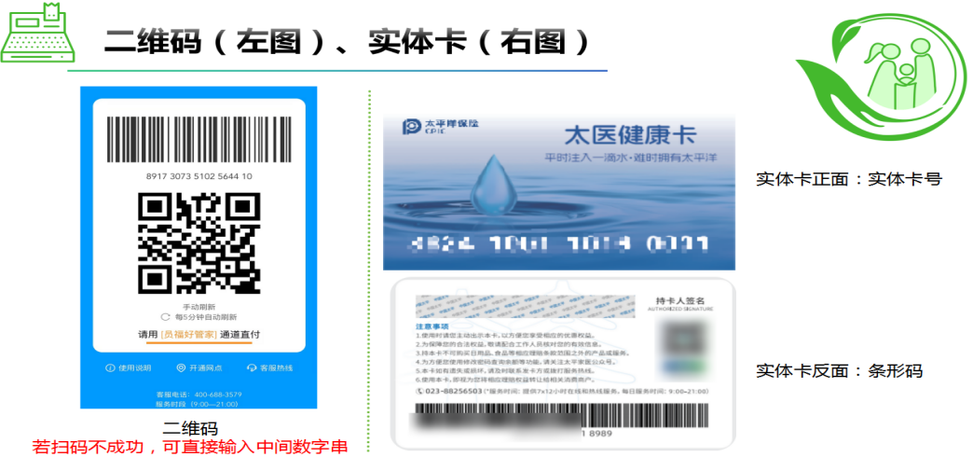

**（九）平安卡：**

平安卡未做系统对接，只能在网页版收银，收银成功后在英克系统对应收款方式下账。

1、平安卡下账成功后，在英克系统“平安保险”收款方式输入对应金额完成收款。

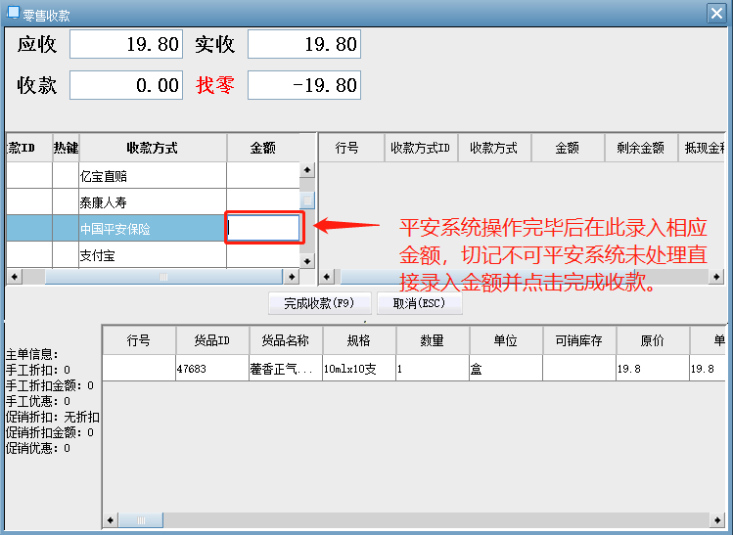

1. **门店正常下账后，需要在平安系统中进行操作（英克系统下账金额必须与平安系统下账金额一致）。打开平安系统,点击其他功能。**

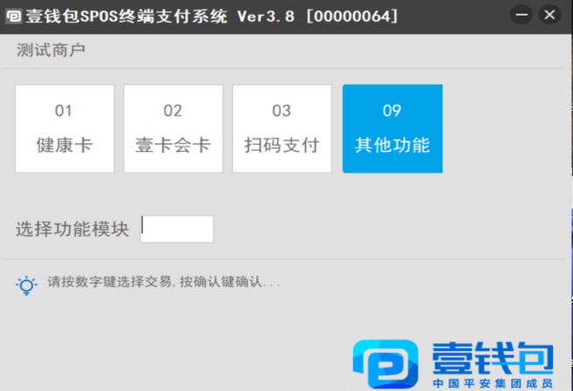

**点击签到：操作员：01**

**密码：0000，Enter确认**

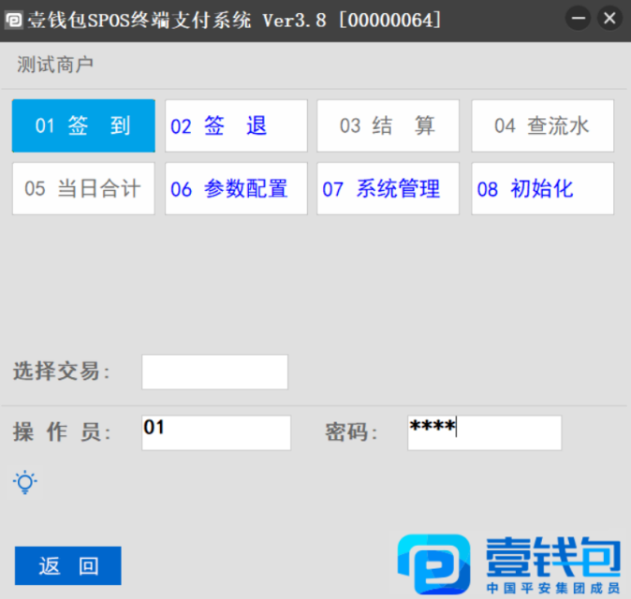

**点击【返回】可得该页面**

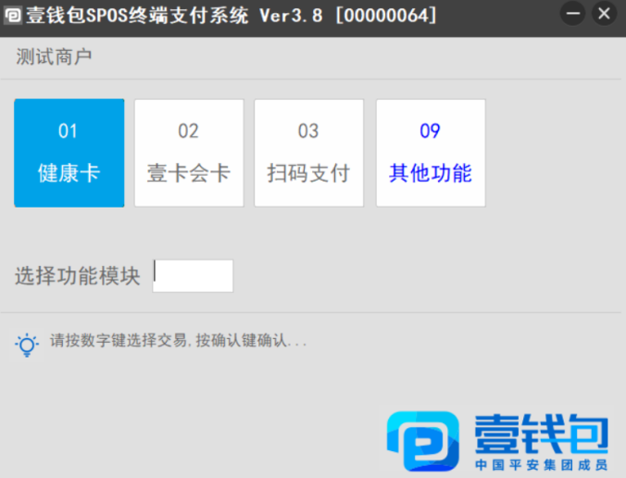

**点击【健康卡】即得该页面**

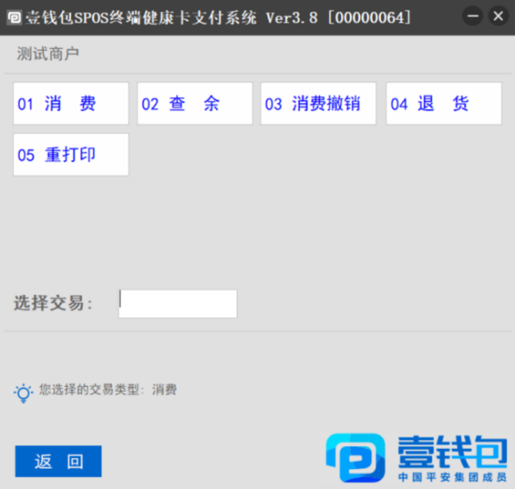

点击消费即得该页面（交易流水号、品类、名称、数量、单价需填）

①交易流水号填写范围0000001-9999999顺序填写。

②品类选择药品。

③名称根据顾客实际需求填写，若出现系统目录没有客户消费商品，可以选择其他药品代替。（必须保证金额一致）。

④数量根据实际购买数量填写。（替代品数量填写不得大于20）

⑤单价根据实际购买单价填写。（替代品单价不得大于1000）  
⑥每单客户消费不得超过3000元，每天累计消费不得超过8次。

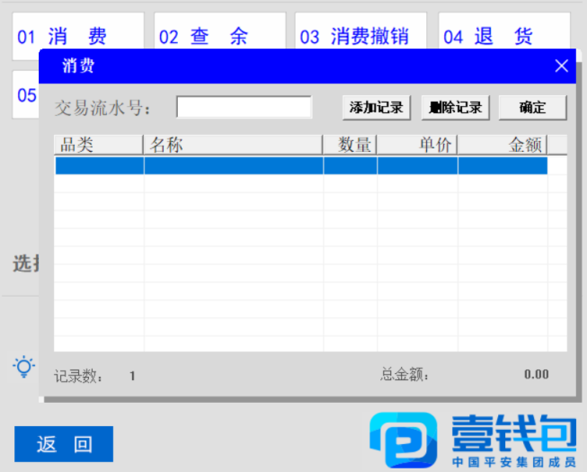

**输入卡号及密码页面如下**

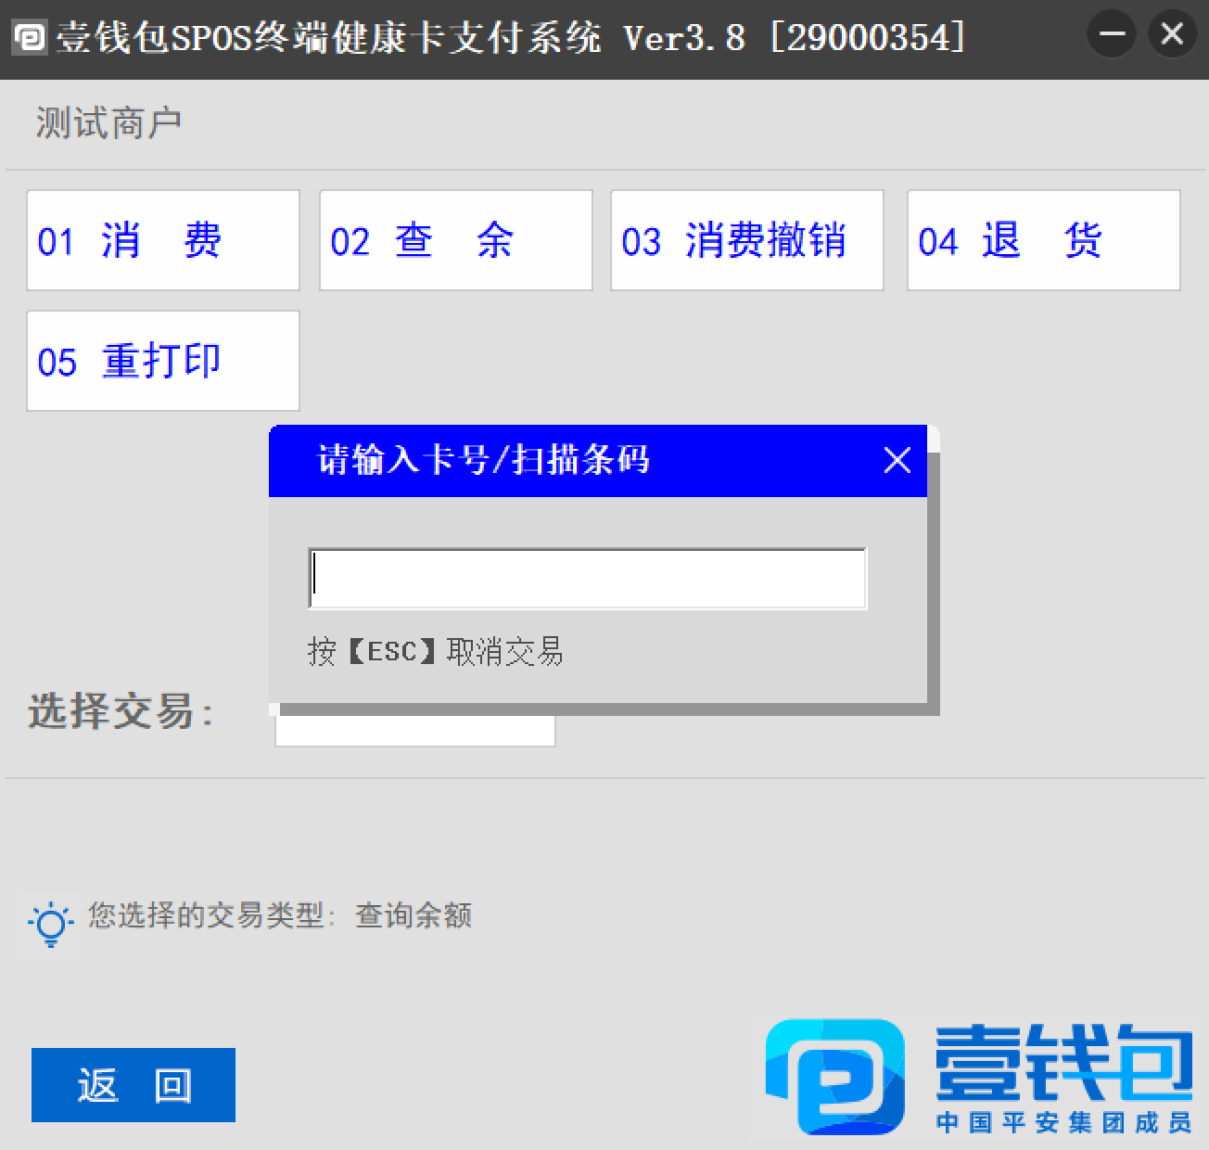

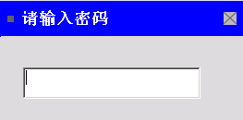

密码输入完成后会自动打印小票，打印的小票需要客户签字并随每月缴款单上缴财务部存档。

**平安卡下账成功后，进入英克系统点击完成收款，成功打印小票。**



**（十）平安直付：**

平安直付已做系统对接，直接在英克系统“收钱吧”中选择“平安药诊卡”接口下账。

**（十一）钥匙卡：**

钥匙卡已做系统对接，直接在英克系统“收钱吧”中选择“钥匙卡”接口下账。

**（十二）普康卡：**

普康已做系统对接，直接在英克系统“收钱吧”中选“普康宝”接口下账。

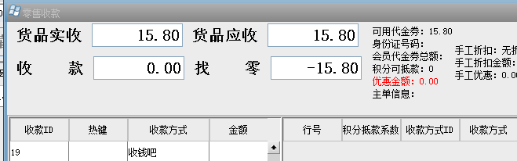

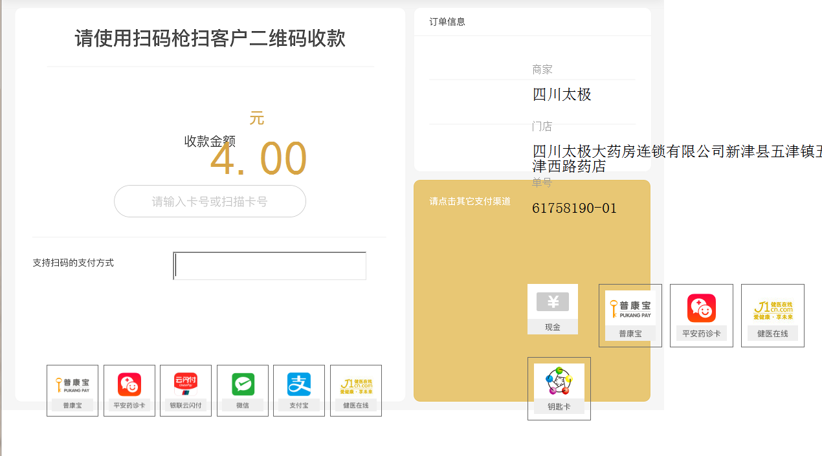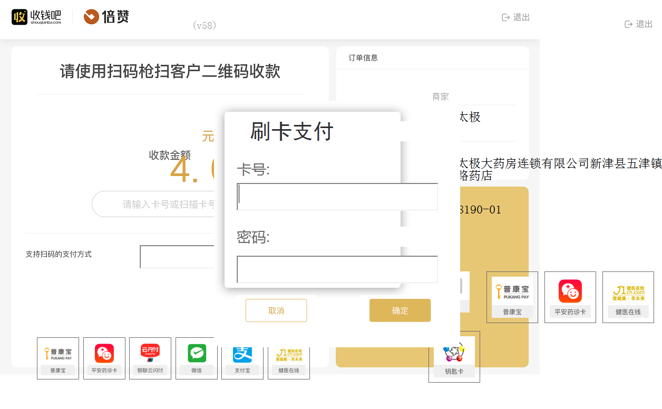

**（十三）健医卡：**

健医卡已做系统对接，直接在英克系统“收钱吧”中点击“健医在线”接口下账。





**（十四）如医通：**

如医通未做系统对接，只能在网页版收银，收银成功后在英克系统对应下账。

网址：https://saas.ringnex.com/#/login  
平台功能：管理用户商保收银的系统，可以理赔申请购买，退货。以及查询功能。

**1、安装使用说明：**

为了更好的兼容本系统，网页系统推荐使用谷歌浏览器、360 浏览器、搜狗浏览器、夸克浏览器。

**2、登录：**

|  |  |  |
| --- | --- | --- |
|  | |  | | --- | | 1 登录系统的用户名和密码由如医系统管理员分配给各个商户，下发到门店。  打开网址，输入用户名和密码，点击登录，进入操作页面。 | |

**3、交易申请：**

|  |  |  |  |
| --- | --- | --- | --- |
|  | |  | | --- | | 2-1 登录成功后，默认进入交易申请页，（左上角功能菜单可以点击切换至交易查询页）  在搜索框内输入药品条码，首拼字母，药品名称可以查询相关药品。（支持模糊查询）  注意：可以直接扫码枪扫描商品条码，进行快速录入。（商品条码需要连锁事先给到如医平安进行维护） |  |  | | --- | | 2-2 若搜索到多条，会弹出多条药品记录选择，点击“添加商品”，将商品添加到订单中去。若搜索到单条，则不弹窗，该商品直接添加到订单。 | |

|  |  |  |  |  |
| --- | --- | --- | --- | --- |
|  | |  | | --- | | 2-3 添加完商品，按照实际的情况，调整药品的价格和数量，还可以根据商品的原价，录入折扣，自动计算折扣价格。（折扣价计算规则四舍五入）  点击“下一步”进入录入门店订单号页面。  注意：为了快速准确的录入商品，店员需现在门店**pos** 录入订单。 |  |  | | --- | | 2-4  录入门店pos 的订单  号。（方便后期的对账）  点击“上一步”进返回  商品添加页。  点击“下一步”进进入  录入交易凭证页。 |  |  | | --- | | 2-5 录入顾客提供的交易凭证，（目前支持身份证和平安企业宝付款码）  点击“上一步”进返回门店订单录入页。  点击“下一步”，进入下一个操作环节。 | |

|  |
| --- |
| （身份证交易参考2-6-1，交易码交易参考2-6-2） |

|  |  |  |  |
| --- | --- | --- | --- |
|  | |  | | --- | | 2-6-1  若用户录入的是身  份证，点击“确认”，  弹窗提示用户输入  6 位数字密码。  点击“取消”重新回  到交易凭证录入页。 |  |  | | --- | | 2-6-2 若录入的是平安企业宝app 的付款码，则WEBPOS 会弹窗提示，营业员需要向顾客确认用户在app 上做出了选择并做了确认。  点击确认计入结算页。 | |

出示付款码路径：平安企业宝APP---首页---企业好福利---健康直付---付款码

 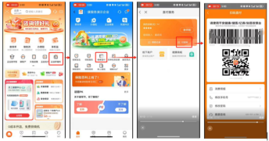

|  |  |  |  |  |
| --- | --- | --- | --- | --- |
|  | |  | | --- | | 2-7 店员在以上两种交易方式完成后，点击“确认”按钮，进入订单结算页。  点击“取消”取消本次交易，回到第一页。  点击“上一步”，回到录入凭证页。  点击“确认结账”，正式进行结算。 |  |  | | --- | | 2-8 若订单有现金支付部分，则会弹窗提示现金支付。若金额超2000 元，则会弹窗2次提示现金支付。  并且金额需要手动输入，避免误操作。  现金结算后pos 会自动调用理赔部分金额结算。 |  |  | | --- | | 注意： 现金不要漏收。 | |

|  |  |  |  |
| --- | --- | --- | --- |
|  |  | |  | | --- | | 2-9 以上步骤操作完成后，最终会弹出交易结果提示。若提示交易失败，需要退还订单收取现金的那部分金额给顾客。 | |

**4、订单查询以及退货：**

|  |  |  |  |
| --- | --- | --- | --- |
|  | |  | | --- | | 3-1 店员点击左上角“交易查询”菜单栏进入交易查询页面。交易查询页只显示交易成功或交易成功后退货的订单。 |  |  | | --- | | 3-2 对于未退货的订单，点击订单信息的右方，对应的操作有“退货”按钮的。点击后会弹出退货弹窗。点击确认后可进行退货操作。  若用户有现金支付部分。需要店员单独退还给顾客。  另外： 正常订单可以打印消费小票，已退货的订单可以打印退货小票 对应的操作有“打印小票”按钮。 | |

|  |  |  |
| --- | --- | --- |
|  | |  | | --- | | 3-3 小票样式如图所示  注意：小票打印需要门店电脑连事先接好打印机。网页系统只是打开小票的pdf 文件。 | |

1. **英克下账：**

b7ceb316bd456b5c8fdfda90196021d

**以上为公司保险卡操作明细，请各门店下载该文档，保存至桌面方面使用，各店长对新晋员工做好培训，避免刷卡错误！**

**如有不清楚的请联系营运部龚建华13688144855、朱丽娟13730876120。**

**营运部**

**2025年3月28日**

**主题词： 保险卡类型及门店操作流程**

**四川太极大药房连锁有限公司                        2025年3月28日印发**

**打印：龚建华        核对：王四维                  （共印1份）**